Dames, heren, SSO-liefhebbers, deelnemers, begeleiders en sympathisanten,
Vrijdag 25 vertrekt Reis 3 naar Oostenrijk.
Bert Elferink is in charge, dit jaar met een zelfgehaakte muts van restjes wol van zijn oude sokken.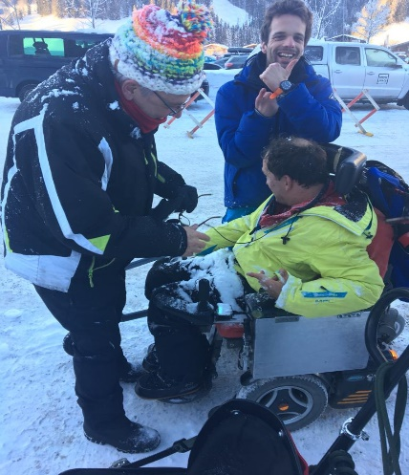Zoals gebruikelijk staat hij weer te trappelen om naar Huttau te vertrekken. Hij heeft zijn zaakjes voor elkaar: er zij genoeg stoelen in de bus, de kamerindelingen zijn gemaakt, en ook de koppelingen van de deelnemers en de begeleiders staan ongeveer vast. Dat is omdat er nieuwe Bg-ers bij zijn, die de kneepjes van het bi-uniquen nog moeten leren.
Verder zijn er bij de Langlaufers (U weet wel de echte doorzetters) nieuwe Bg-ers die de kneepjes van het begeleiden van sommige bijzondere deelnemers, nog door moeten krijgen. Ook is er bij de LL-ers een deelnemer (bijgenaamd de Locomotief) die niet door iedereen achterhaald kan worden. Zijn Bg-er van vorig jaar laat nu verstek gaan. Men beweert dat hij nog steeds aan het uithijgen is. Remco! Sterkte man!
De hulptroepen van Bert bestaan dus uit veel ervaren Bg-ers en kersverse. Een mooie mix dus.
Iedereen staat te popelen opgehitst door de enthousiaste verslagen en jaloers makende foto’s van reis 1 en 2.
Zelf kan ik ook bijna niet meer wachten.
Anfangen!!

